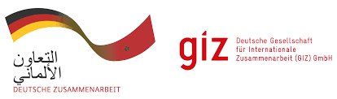

**BUREAU DE LA GIZ au MAROC**

**AVIS D’APPEL D’OFFRES**

**CoSoft N° 83415494**

La Deutsche Gesellschaft für Internationale Zusammenarbeit (GIZ) GmbH lance un appel d’offres relatif à **l’Etude analytique nationale de l'intégration du genre dans les domaines de la protection de l'environnement et la transition vers une économie verte** pour le Projet **Agenda 2030**.

Si vous êtes intéressés, le dossier d’appel d’offres (DAO) peut être téléchargé depuis les pièces jointes ci-dessous :